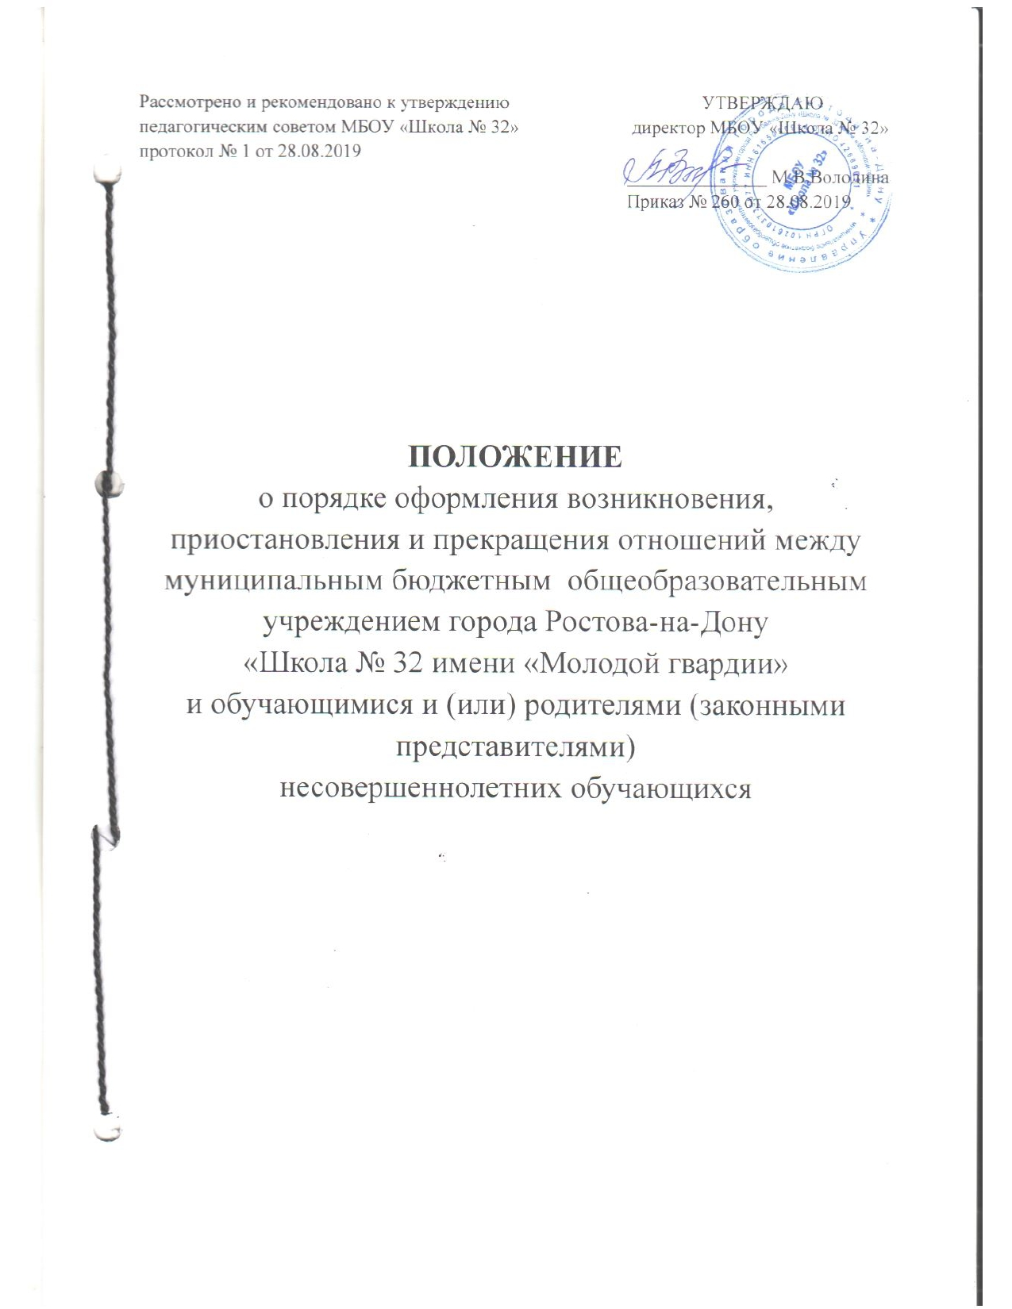

**1. Общие положения**

1.1. Настоящее положение разработано в соответствии с Федеральным законом от 29.12.2012 г. № 273-ФЗ «Об образовании в Российской Федерации».

1.2. Положение устанавливает порядок регламентации и оформления возникновения, приостановления и прекращения отношений между муниципальным бюджетным общеобразовательным учреждением города Ростова-на-Дону «Школа № 32 имени «Молодой гвардии» (далее — МБОУ «Школа № 32», общеобразовательное учреждение) и обучающимися и (или) их родителями (законными представителями) несовершеннолетних обучающихся.

1.3. Под образовательными отношениями понимается освоение обучающимися содержания образовательных программ.

1.4. Участники образовательных отношений — обучающиеся, родители (законные представители) несовершеннолетних обучающихся, педагогические работники МБОУ «Школа № 32», осуществляющие образовательную деятельность.

**2. Возникновение образовательных отношений.**

2.1. Основанием возникновения образовательных отношений является приказ директора школы о приеме (зачислении) лица для обучения или для прохождения промежуточной или государственной итоговой аттестации.

2.2. Возникновение образовательных отношений в связи с приемом (зачислением) лица в МБОУ «Школа № 32» на обучение по образовательным программам начального общего, основного общего и среднего общего образования оформляется в соответствии с законодательством Российской Федерации и Правилами приема в учреждение, утвержденными приказом директором учреждения.

2.3. Права и обязанности обучающегося, предусмотренные законодательством об образовании и локальными нормативными актами МБОУ «Школа № 32», возникают у лица, принятого на обучение, с даты зачисления в МБОУ «Школа № 32».

**3. Договор об образовании**

3.1. Между МБОУ «Школа № 32» в лице директора (либо лице, его замещающем) и лицом, зачисляемым на обучение или родителями (законными представителями) несовершеннолетнего обучающегося может заключаться договор об образовании. Заключение договора об образовании предшествует изданию приказа о приеме (зачислении) лица для обучения или для прохождения промежуточной или государственной итоговой аттестации в образовательном учреждении.

3.2. Договор об образовании заключается в письменной форме в двух экземплярах, один из которых находится в ОУ, другой передается лицу, зачисляемому на обучение (родителям (законным представителям) несовершеннолетнего лица).

3.3. В договоре об образовании указываются основные характеристики предоставляемого образования (образовательной услуги), в том числе вид, уровень и (или) направленность дополнительной образовательной программы (часть образовательной программы определенного уровня, вида и направленности), форма получения образования и форма обучения, срок освоения образовательной программы (продолжительность обучения), права, обязанности и ответственность сторон.

3.4. В договоре указывается срок его действия.

3.5. Ответственность за неисполнение или ненадлежащее исполнение обязательств по договору стороны несут в порядке, установленном действующим законодательством.

**4. Прием на обучение в образовательное учреждение**

4.1.Прием на обучение в МБОУ «Школа № 32» регламентируется Правилами приема граждан на обучение по образовательным программам начального общего, основного общего образования в МБОУ «Школа № 32».

**5. Изменение образовательных отношений**

5.1. Образовательные отношения изменяются в случае изменений условий получения обучающимися образования по конкретной основной или дополнительной образовательной программе, повлекшего за собой изменение взаимных прав и обязанностей обучающегося и ОУ.

5.2.Образовательные отношения могут быть изменены как по инициативе обучающегося (родителей (законных представителей) несовершеннолетнего обучающегося) по его заявлению в письменной форме, так и по инициативе ОО.

5.3. Основанием для изменения образовательных отношений является приказ, изданный директором школы.

5.4. Если с обучающимся (родителями (законными представителями) обучающегося) заключен договор об образовании, приказ издается на основании внесения соответствующих изменений в такой договор. Изменения, внесенные в договор, вступают в силу после издания приказа директора об изменении образовательных отношений или с иной указанной в нем даты.

**6. Прекращение образовательных отношений**

6.1. Образовательные отношения между образовательным учреждением и обучающимся и (или) родителями (законными представителями) несовершеннолетнего могут быть прекращены в связи с получением образования (завершением обучения).

6.2. Образовательные отношения могут быть прекращены досрочно:

6.2.1. по инициативе обучающегося или родителей (законных представителей) несовершеннолетнего обучающегося, в случае перевода обучающегося для продолжения освоения образовательной программы в другую организацию, осуществляющую образовательную деятельность;

6.2.2. по инициативе организации, осуществляющей образовательную деятельность, в случае применения к обучающемуся, достигшему возраста 15 лет, отчисления как меры дисциплинарного взыскания, а также, в случае невыполнения обучающимся по профессиональной образовательной программе обязанностей по добросовестному освоению такой образовательной программы и выполнению учебного плана, а также в случае установления нарушения порядка приема в образовательную организацию, повлекшего по вине обучающегося его не законное зачисление в образовательную организацию

6.2.3. по обстоятельствам, не зависящим от воли  обучающегося (родителей (законных представителей) несовершеннолетнего обучающегося) и организации, осуществляющей образовательную деятельность, в том числе, в случае ликвидации организации, осуществляющей образовательную деятельность.

.

6.3. Досрочное прекращение образовательных отношений по инициативе обучающегося или родителей (законных представителей) несовершеннолетнего обучающегося не влечет за собой возникновение каких-либо дополнительных, в том числе материальных, обязательств обучающегося перед ОУ.

6.4. Основанием для прекращения образовательных отношений является приказ об отчислении обучающегося из ОУ. Права и обязанности обучающегося, предусмотренные законодательством об образовании и локальными актами ОУ, прекращаются с даты его отчисления из школы.

6.5. При досрочном прекращении образовательных отношений МБОУ «Школа № 32» в трехдневный срок после издания приказа об отчислении обучающегося выдает справку об обучении или о периоде обучения в следующих случаях:

6.5.1. не прошедшим государственную итоговую аттестацию или получившим на итоговой аттестации неудовлетворительные результаты — справку установленного образца;

6.5.2. освоившим часть образовательной программы и (или) отчисленным из ОУ — справку о текущей успеваемости.

6.6. Организация, осуществляющая образовательную деятельность, ее Учредитель в случае досрочного прекращения образовательных отношений по основаниям, не зависящим от воли организации, осуществляющей образовательную деятельность, обязана обеспечить перевод обучающихся в другие организации,  осуществляющие образовательную деятельность, и исполнить иные обязательства, предусмотренные договором об образовании.

В случае прекращения деятельности организации, а также в случае аннулирования у нее лицензии на право осуществления образовательной деятельности, лишения ее государственной аккредитации, истечения срока действия свидетельства о государственной аккредитации, Учредитель образовательной организации обеспечивает перевод обучающихся с согласия обучающихся (родителей (законных представителей) несовершеннолетнего обучающегося) в другие образовательные организации, реализующие соответствующие образовательные программы.

Порядок и условия осуществления перевода устанавливаются Федеральным органом исполнительной власти, осуществляющим функции по выработке государственной политики и нормативно-правовому регулированию в сфере образования.